Управа Орехово-Борисово Южное
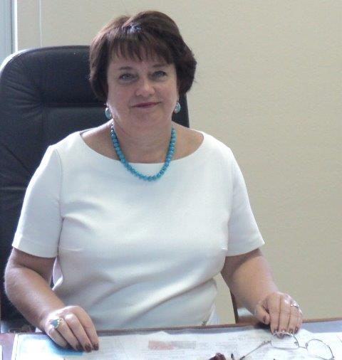
Козельская Валентина Дмитриевна
Глава управы
8-495-343-24-83sosbr@mos.ru
Юридическая служба
Советник-юрист
Проскурякова Анна Игоревна
8(495)343-11-84ProskuryakovaAI@mos.ru
Служба по обеспечению секретности и мобилизационной подготовки

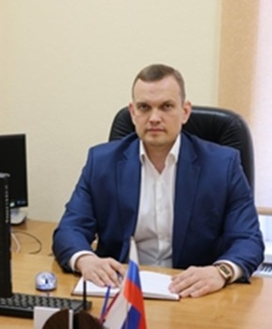

Ященко Владислав Валентинович
Заместитель главы управы по вопросам экономики, торговли и услуг
8 (495) 343-24-83YashenkoVV@mos.ru
Отдел бухгалтерского учета, организации и проведения конкурсов и аукционов8-495-343-11-94
Главный бухгалтер-начальник отдела бухгалтерского учета, организации и проведения конкурсов и аукционов
Малышко Елена Петровна
8-495-343-08-45MalyshkoEP@mos.ru
Главный специалист
Хожайнова Светлана Владимировна
8-495-343-11-94hojainovasv@mos.ru
Главный специалист
Илюнина Виктория Николаевна
8-495-343-11-94IlyuninaVN@mos.ru
Ведущий специалист
Дубровская Оксана Николаевна
8-495-343-11-94
Отдел по вопросам торговли и услуг8-495-343-11-50
Заведующий сектором
Железов Максим Владимирович
8-495-343-11-50ZhelezovMV@mos.ru
Главный специалист
Пенкин Николай Михайлович
8-495-343-11-50
Главный специалист
Лосев Артём Дмитриевич
8-495-343-11-50
Ведущий специалист
Кочнев Никита Юрьевич
8-495-343-11-50KochnevNY@uao.mos.ru

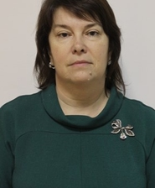

Лев Вера Ивановна
Первый заместитель главы управы по вопросам жилищно-коммунального хозяйства, благоустройства, строительства и реконструкции
8 (495) 343-24-83LevVI@mos.ru
Отдел жилищно-коммунального хозяйства и благоустройства8-495-343-11-92
Начальник отдела
Кузнецова Елена Александровна
8-495-343-18-83KuznetsovaEA3@mos.ru
Специалист 1 категории
Петровская Анна Геннадьевна
8-495-343-12-31PetrovskayaAG@mos.ru
Главный специалист
Соловьева Оксана Олеговна
8-495-343-18-83
Главный специалист
Климов Дмитрий Александрович
8-495-343-12-31
Главный специалист
Сторожко Кирилл Николаевич
8-495-343-18-83
Главный специалист
Калмыкова Ольга Сергеевна
8-495-343-18-83
Отдел по вопросам строительства,имущественно-земельных отношений и транспорта8-495-343-11-49
Начальник отдела
Фролов Виталий Александрович
8-495-343-11-49FrolovVA@mos.ru
Главный специалист
Попов Денис Владимирович
8-495-343-11-49
Ведущий специалист
Трусков Андрей Сергеевич
8-495-343-12-31

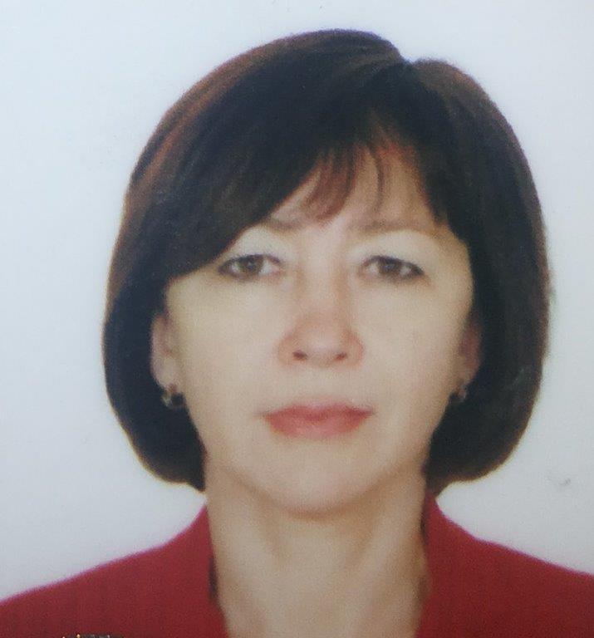

Айнуллина Гульнара Шамильевна
Заместитель главы управы по работе с населением
8-495-343-11-75GulnaraShA@mos.ru
Отдел по организационным вопросам8-495-343-24-82
Начальник отдела
Вильданова Наиля Римовна
8-495-343-24-82Sosbr@mos.ru
Главный специалист
Ченцова Лариса Викторовна
8-495-343-24-83ChentsovaLV@mos.ru
Ведущий специалист
Фролова Эльвира Ровшановна
8-495-343-24-82FrolovaER@uao.mos.ru
Главный специалист
Антропов Дмитрий Александрович
8-495-343-24-82AntropovDA@mos.ru
Отдел по взаимодействию с населением8-495-343-24-84
Начальник отдела
Буренина Валентина Николаевна
8-495-343-24-84Burenina-vn@mos.ru
Главный специалист
Павленко Елена Вячеславовна
8-495-343-24-84SalychevaEV@mos.ru
Главный специалист
Варламова Элина Александровна
8-495-343-24-84VarlamovaEA@mos.ru
Главный специалист
Сторожко Елена Николаевна
8-495-343-24-84StorozhkoEN@mos.ru
Комиссия по делам несовершеннолетних и защите их прав8-495-343-36-80
Главный специалист
Галушко Владимир Александрович
8-495-343-36-80
Главный специалист
Салычев Сергей Александрович
8-495-343-36-80
Главный специалист
Сивакова Яна Александровна
8-495-343-36-80
Сектор по работе со служебной корреспонденцией, письмами граждан, организации приема населения и материально-технического обеспечения8-495-343-11-78
Главный специалист
Иванова Юлия Викторовна
8-495-343-11-78IvanovaYuV@mos.ru
Заведующий сектором
Ветчинкина Елена Владимировна
8-495-343-11-78Vetchinkinaev@mos.ru

